

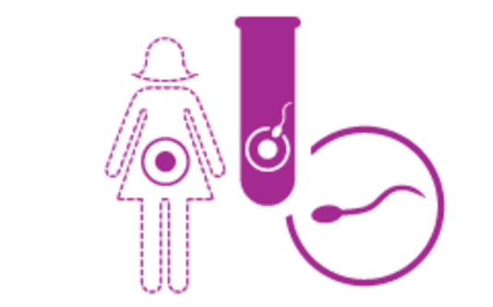

MODULE XIII

- PMA : possibilités médicales

TABLE DES MATIERES
I. Introduction 3
II. Physiologie de la fertilité 3
III. Définition de la Stérilité et de l’infertilité 3
IV. Causes de stérilité 4
1. Chez la femme 4
1.1. Chez l’homme 4
V. Investigations de la stérilité 4
1. Chez la femme 4
2. Chez l’homme 5
VI. Traitements 5
1. Risques de la PMA 6
2. Alternatives de la PMA 6
3. Notion d’équipe en PMA 6
VII. Considérations éthiques, légales et financières 7
1. Considérations éthiques 7
2. Considérations légales 8
3. Considérations financières 9
VIII. Conclusions 10

Introduction
- Spermatogénèse continu VS épuisement progressif des follicules chez les femmes (diminue avec l’âge)
- 1,6 enfants par femme en 2012
- Age du 1er enfant : 32,2 ans en 2015
- Augmentation des anomalies chromosomiques + fausse couche et diminution de la fertilité

Physiologie de la fertilité
- Question de couple !
- Ovulation régulière (cf. cycle) et intégrité de l’appareil (fibrome, polype, synéchie, glaire cervicale de mauvaise qualité peuvent poser des problèmes de fertilité)
- Intégrité de l’appareil masculin, fertilité dépend de la fonction des spermatozoïdes en production suffisante

Définition de la Stérilité et de l’infertilité
- Fertilité : capacité d’un couple de concevoir un enfant
- Stérilité : rapport non-protégé pendant 1 an sans grossesse (6 mois pour la femme de plus de 35 ans)
  - Primaire : aucune grossesse dans le couple n’a été obtenue avec naissance d’un enfant
  - Secondaire : couple a déjà au moins un enfant, c’est à dire quand une grossesse a déjà permis la naissance d’un enfant vivant ou viable
- Infertilité : impossibilité de mener une grossesse à terme (par ex : Fausse couche à répétition, grossesse extra-utérine) => Investigation quand 3 fausses couches de suite selon recommandation EU (à suivre pour le remboursement de l’AOS)
- 10% de l’infertilité est de cause inconnu => difficile à accepter
- 38% de causes masculines (plus de statistiques car traitement plus courant)
- Prise en charge médicale de la stérilité
  - Programmée dans la vie d’un couple
  - Demandée de plus en plus fréquemment et rapidement
- Bilan permet
  - Choix de traitement adapté
  - D’évaluer le degré d’urgence
  - Réduire le risque de complications (possibilité de congeler un embryon et ainsi diminuer les risques (grossesses gémellaires))

Causes de stérilité

Chez la femme
- Trouble de l’ovulation, anovulation (ménopause, tumeurs de l’hypophyse)
- Insuffisance ovarienne (avant ménopause [moyenne ~ 50 ans)
- Ovaires polykystiques = SOPK = hyperandrogénie, oligo- anovulation, morphologie ovarienne = cycle irrégulier, acné, présence de testostérone, plus de poil, syndrome de Rotterdam
- Endométriose
- Hypo, hyper-thyroïdie
- Syndrome de Turner : 1 seul chromosome
- Anorexie, choc émotionnel : hypothalamus ne créer plus de FSH => pas d’ovulation
- Obstruction tubaire : péritonite, chlamydia (adhérence des trompes, chirurgie viscérale
- Glaire cervicale trop acide et la rend hostile aux spermatozoïdes
- Malformations utérines, fibrome, polype, synéchies (curetage =>adhérence), chlamydia
- Endométrite chronique => biopsie endomètre. Si oui, ATB thérapie
- Vaginisme : rapports sexuels impossibles

Chez l’homme
- Anomalie des spermatozoïdes (+ de leurs transports), des testicules (+malformation)
- Varicocèles diminuent la fertilité
- Obstruction des canaux
- Syndrome de Klinefelter (un chromosome X supplémentaire)

Investigations de la stérilité

Chez la femme
- Anamnèse du couple et de la femme (bilan clinique)
- Trouver un cycle de contrôle (courbe de température)
  - Annoncer ses règles.
  - J-2 : échographie endovaginal (volume des ovaires pour voir la réserve) + prise de sang (hormone) + contrôle utérin + TSH + prolactine + test de Miller
  - J-12/14 : prélèvement de la glaire ovulatoire
  - J-11/15 : hystérosalpingographie : avec produit de contraste=> perméabilité des trompes
- Examen clinique chez la femme
- Examen complémentaire au besoin (hystéroscopie diagnostique + laparoscopie diagnostique pour examiner si suspicion d’endométriose ou si doute sur la perméabilité des trompes, myomectomie)
- Traitement médicamenteux ou chirurgical

Chez l’homme
- Anamnèse et bilan clinique
- Spermiogramme (au centre ou à la maison)
  - Voir qualité, mobilité et quantité du sperme (concentration)
  - 4-5 jours d’abstinence
  - Critères de l’OMS (cf. dia)
  - Analyse du spermatozoïde
- Echo Doppler (varicocèle, Ca des testicules)
- Test de Miller avec la glaire ovulatoire
- Test coïtal (dosage sanguins, caryotypes, etc.)
- Consultation urologique pour rechercher les causes d’une anomalie du spermiogramme (mucoviscidose, caryotype, kyste, infection, etc.)

Traitements
La Lamal rembourses douze cycles de stimulation, 3x insémination puis ne paye plus rien.
- Stimulation ovarienne : donner une médication qui fait ovuler et détecter l’ovulation. Augmentation des follicules obtenus
- Rapports sexuels dirigés (RSD)
- Inséminations homologues (IAC) : fécondation naturelle (par ex : problème de glaire)
  - Injection 1x/soir
  - Suivi échographique pour détecter ovulation
  - Don de sperme et insémination + fécondation (2-3 chances par ovulation : plus de chance avec donneur de sperme [autorisé uniquement pour couple marié])
  - Si inefficace : FIV
- Inséminations hétérologues (IAD)
- Fécondation In-Vitro (FIV)
  - Recueil de gamète des deux personnes = Simulation ++ et détection de l’ovulation. Prélèvement transvaginal des ovocytes (anesthésie)
  - Développement extra-corporelle = In vitro
  - J-5 : réimplantation embryonelle = blastocystes
  - Embryoscope pendant 5 jours : améliore l’observation de l’embryon qui est plus stable
  - Diagnostic pré-implantatoire (DPI) (analyse génétique avant nidation (couple avec maladie génétique) VS DPI-A pour couple infertile afin de s’assurer que l’embryon est sain = aneuploïdies)
- Injection intracytoplasmique de spermatozoïdes (ICSI)

- Vitrification des ovocytes : de plus en plus utilisé, notamment chez les femmes de plus de 35 ans
  - Congélation pendant 10 ans max.
  - Puis FIV
  - Préserve la fertilité (par ex, chimio : Lamal prend en charge une partie des coûts)
  - Diffère la grossesse
  - Appartient à la femme

Risques de la PMA
- Syndrome d’hyperstimulation ovarienne (SHO)
- Cancer de l’ovaire
- Grossesses multiples
- Grossesses à risques
- Transmission d’anomalies génétiques
- Devenir des enfants nés par PMA (28 centres affiliés à FIVNAT-CH)

Alternatives de la PMA
- Renoncement du couple
- Don de gamète
- Adoption
- Vitrification

Notion d’équipe en PMA
- Médecins
  - Rôle important de la 1ère consultation
  - Indications du traitement et quand il faut passer à une méthode plus invasive
- Biologistes
  - Rôle du laboratoire très important
- Infirmières et assistantes médicales
  - Rôle majeur de coordination entre les patients et l’équipe
  - Annoncent les ordres, les bonnes et les mauvaises nouvelles
  - Rôle technique : Prises de sang, pose de pompe LHRH, counselling FIV
- Psychologues
  - Counselling (bilan des ressources), proposé à tous les couples avant, pendant et après le traitement
  - D’une intervention en situation de crise, nous sommes passés à une prise en charge préventive
  - Evaluation des capacités du couple à assumer les aléas des traitements (stress, échec, parentalité…)
  - Définir le mode d’accompagnement le plus adéquat
  - En cas d’échec de traitement, les psychologues peuvent recevoir les couples pour parler d’adoption ou les aider à envisager une vie sans enfant
- Urologues
  - Examen clinique et exploration de l’homme
  - Chirurgie (cure de varicocèle, biopsie testiculaire)
- Généticiens
  - Caryotype, mutations pour la mucoviscidose (1/25 personnes)
  - Conseil génétique en cas d’anomalies chromosomiques dans la famille ou découverte chez les patients
  - 60% des stérilités seraient d’origine génétique
  - Chez l’homme, dans 10% des azoospermies, syndrome de Klinefelter (47 XXY), avec hypogonadisme hypo gonadotrope
  - Chez la femme, syndrome de Turner (47 XXX), syndrome de l’X fragile, syndrome de Kallmann… 5-10% de femmes infertiles

Considérations éthiques, légales et financières

Considérations éthiques
- PMA : Ensemble des procédures médicales cliniques et biologiques permettant « pour répondre à la demande parentale d’un couple » la conception in vitro, le transfert d’embryon ainsi que toutes les techniques permettant la procréation en dehors du processus naturel
- Besoin d’un cadre éthique
- Considérer la personne humaine comme une fin, respecter l’homme, doit permettre d’harmoniser la personne en société
- Dans le domaine de la médecine de la reproduction, l’enfant est au centre des préoccupations
- Décisions souvent difficiles à prendre
  - Doivent se prendre collégialement
  - Exemple : Existe-t-il un droit à l’enfant ? L’enfant considéré comme une réparation
- L’enfant souvent idéalisé
- Contourner un problème sexologie
- IAD : Dissociation entre la parenté biologique et affective, avec rupture du lien de filiation, avec l’échec ou le secret
- Le secret est un sujet de débat majeur
- Secret de la stérilité… information à l’enfant qu’il a été conçu par PMA
- Secret du donneur
- En Suisse, la LPMA permet à l’enfant dès l’âge de 18 ans, s’il le désire, de connaître son père biologique
- Pour l’IAD, couselling psychologique obligatoire

Considérations légales
- 1987 : Initiative contre l’application des techniques de reproduction et de manipulation génétique à l’espèce humaine
- 1992 : Le peuple accepte l’article 24 novies de la Constitution fédérale (contre-projet à l’initiative) sur la PMA
- 1994 : Initiative « Pour une procréation respectant la dignité humaine »
- 1996 : Projet de loi d’exécution (loi fédérale sur la PMA)
- 1998 : Débats parlementaires avec élaboration de la loi sur la procréation médicalement assistée (LPMA)
- Mars 2000 : Initiative contre la PMA (procréation respectant la dignité humaine)
- 72.8% des votants refusent cette initiative
- 1er janvier 2001 : Entrée en vigueur de la loi fédérale sur la PMA
Juin 2016 : votation sur la modification de la LPMA
Ce qui est interdit par la LPMA
- Le don d’ovocyte
- Le don d’embryon
- Le traitement de PMA chez les couples homosexuels et chez les femmes seules
- Les mères porteuses (gestation pour autrui)
- La sélection du sexe pour raison non médicale
- Le développement d’embryons dans un but de recherche
- La réalisation d’embryons in vitro pour d’autres raisons que celle d’obtenir une grossesse
- Les interventions altérant le patrimoine génétique des gamètes ou des embryons
- Le clonage, la création de chimères ou d’hybrides
La procréation médicalement assistée est réservée aux couples qui paraissent être à même d’élever l’enfant jusqu’à sa majorité́.
Une assistance psychologique doit être proposée avant, pendant et après les traitements
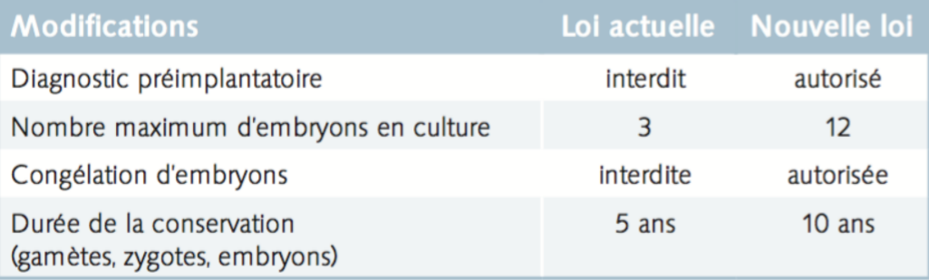

Considérations financières
- 1 cycle d’insémination : 700 - 1’000 Fr.
- 1 cycle FIVETE : environ 8’000 Fr.
- 1 cycle ICSI : environ 10’000 Fr.
- Avant le traitement : Plan financier
- Les assurances remboursent
  - 12 stimulations ovariennes
  - 3 cycles d’inséminations intra-utérines
  - Les FIVETE et ICSI ne sont pas prises en charge

Conclusions
- La PMA est donc un outil performant permettant de pallier une infertilité chez de nombreux couples dont 10% pourraient rencontrer des difficultés à concevoir
- Les différentes techniques à disposition, que ce soit une simple stimulation ovarienne, une insémination intra-utérine, une FIVETE ou une ICSI, doivent être utilisés progressivement après un bilan d’investigation complet
- Il ne faut néanmoins pas oublier que la législation de notre pays est l’une des plus restrictive au monde et nous interdit :
  - Le don d’ovocytes
  - Le don d’embryons
  - Les mères porteuses
  - La recherche sur l’embryon humain
  - Le choix du sexe des embryons
  - Les interventions altérant le patrimoine génétique des gamètes ou embryons
  - Le clonage
- La PMA est en constante évolution et va sans doute encore poser de nombreuses questions éthiques et technologiques L’approche multidisciplinaire va permettre de situer la demande des patients dans une optique de soins acceptables tant du point de vue humain que légal
- Agir vite si :
  - Hypofertilité de > 2 ans et de > 1 an chez la femme de plus de 35 ans
  - Femme de >38 ans
  - Signes d’appels évidents : ablation des trompes chez la femme, cancer du testicule chez l’homme.

